Министерство науки и высшего образования Российской Федерации
ФГАОУ ВО «Уральский Федеральный Университет имени первого президента России Б.Н. Ельцина»
Институт радиоэлектроники и информационных технологий – РТФ

Отчет по лабораторной работе №4
«Наследование. Обработка исключительных ситуаций»
по дисциплине «Программирование на Java»

Студент: _____________ Федоров А. Д.
Группа РИМ-150950
Преподаватель: _____________ Архипов Н. А.

Екатеринбург, 2026

Цель работы
Знакомство с иерархией классов исключений и получение навыков обработки ошибок.

Исправления примеров
Были созданы программы для демонстрации примеров 1-14. Некоторые примеры содержали ошибки, в таких примерах они были исправлены и добавлены как комментарии в коде. Код программ находится в пакете primer, а название p[номер примера]. Ниже приведены результаты выполнения программ (Рисунки 1-14).
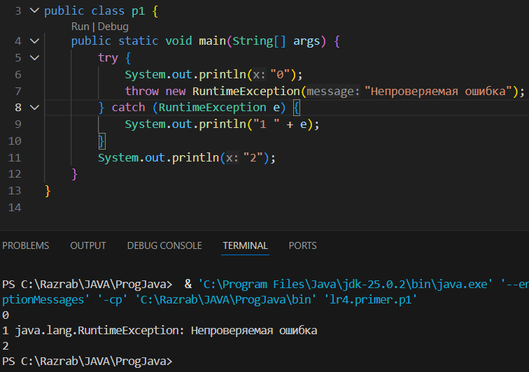
Рисунок 1 – Результат примера 1
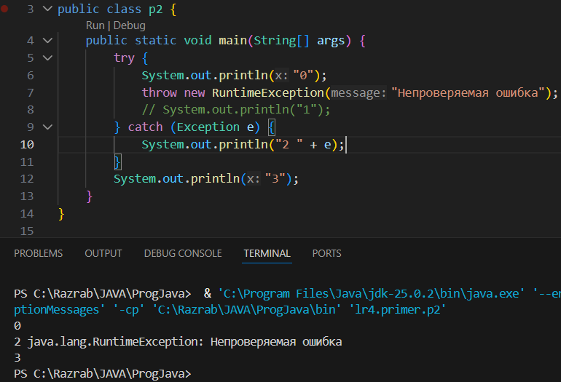
Рисунок 2 – Результат примера 2
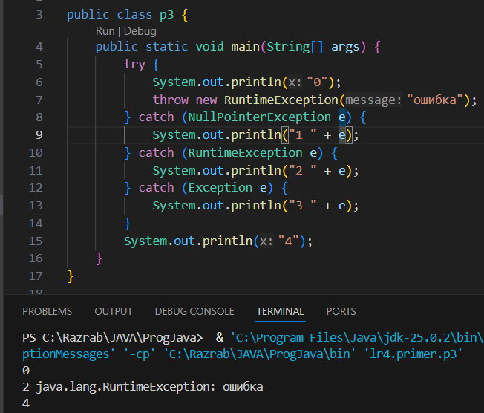
Рисунок 3 – Результат примера 3
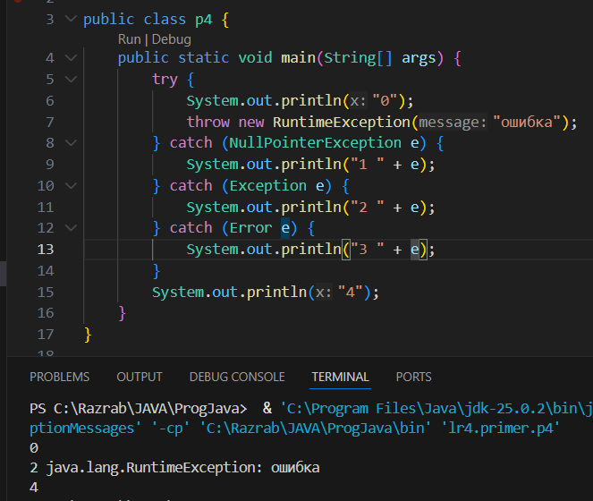
Рисунок 4 – Результат примера 4
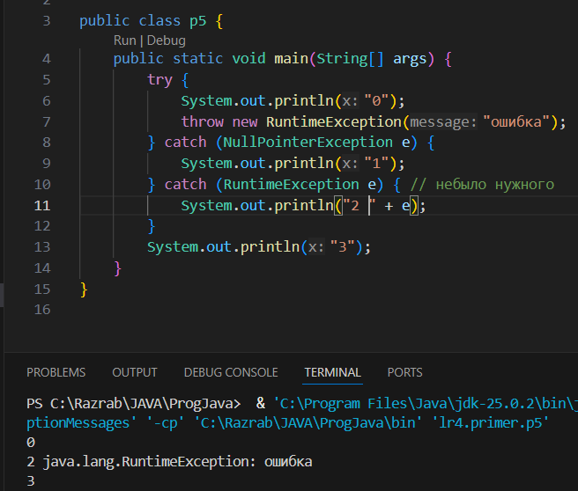
Рисунок 5 – Результат примера 5
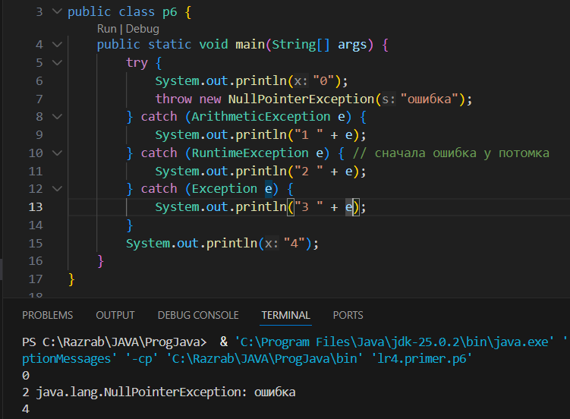
Рисунок 6 – Результат примера 6
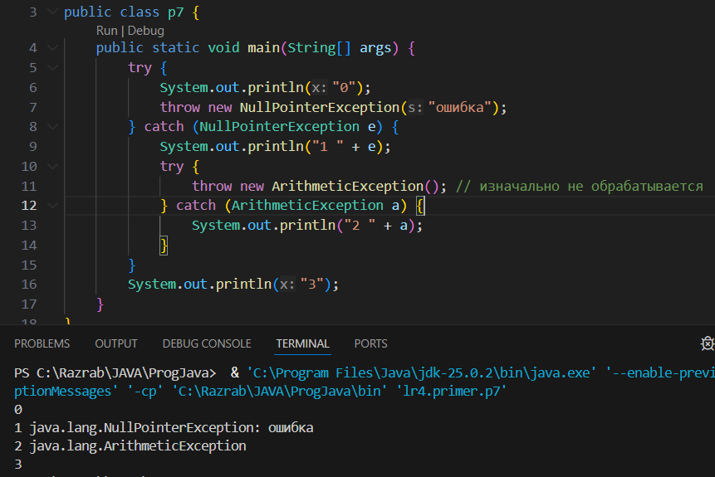
Рисунок 7 – Результат примера 7
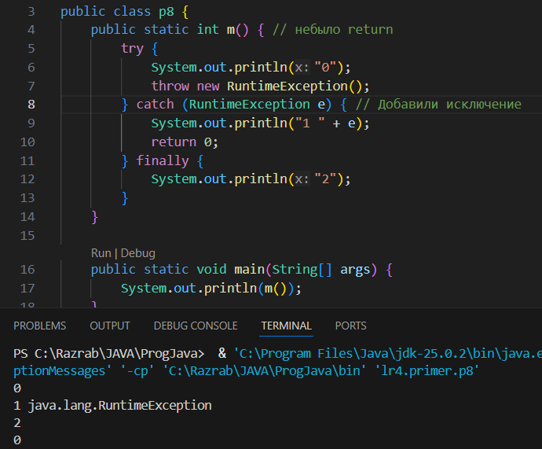
Рисунок 8 – Результат примера 8
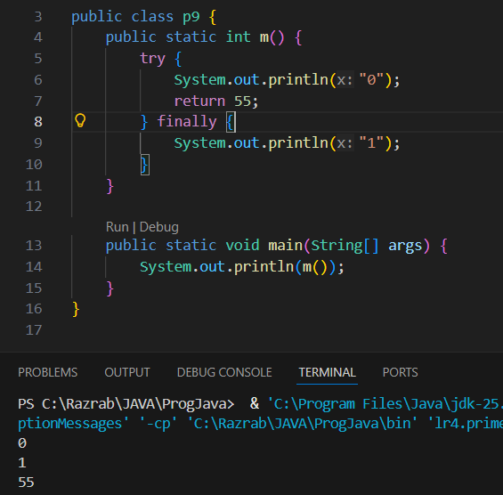
Рисунок 9 – Результат примера 9
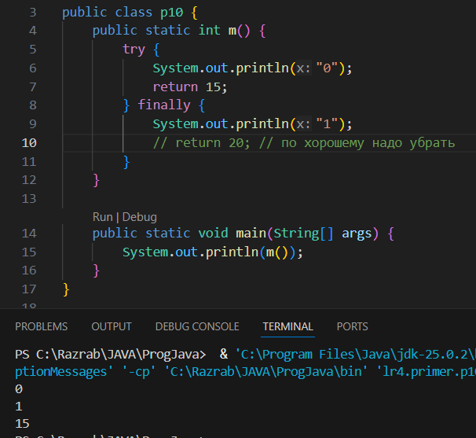
Рисунок 10 – Результат примера 10
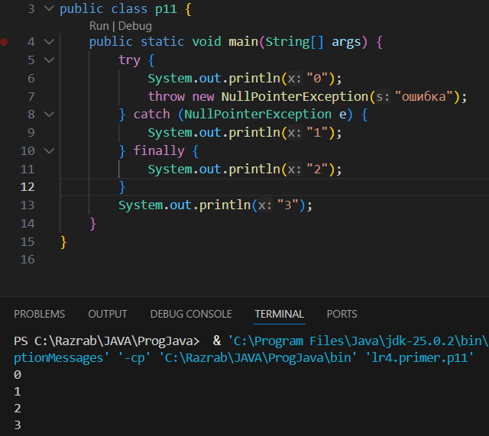
Рисунок 11 – Результат примера 11
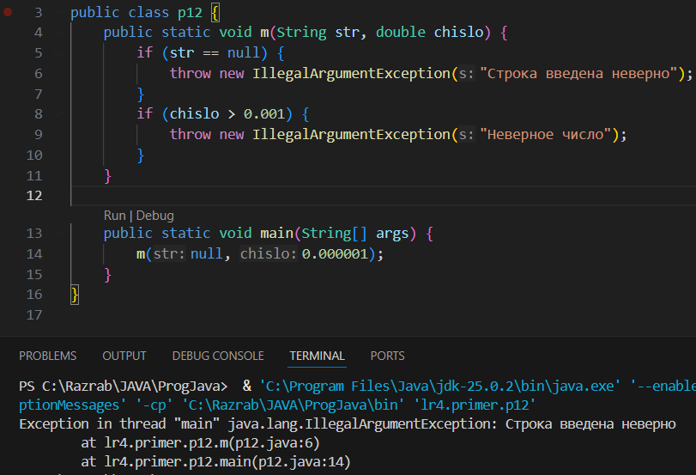
Рисунок 12 – Результат примера 12
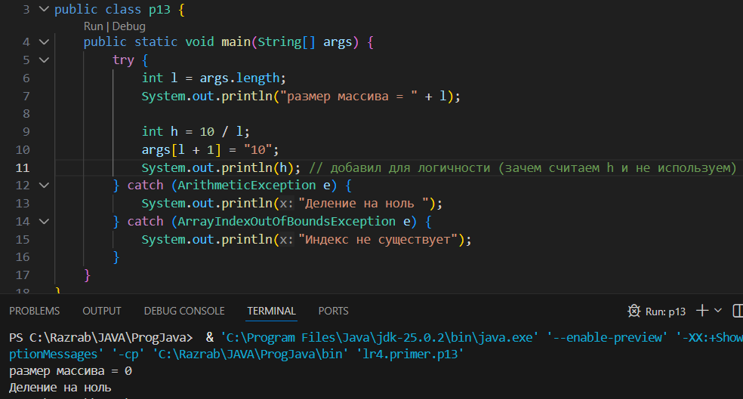
Рисунок 13 – Результат примера 13
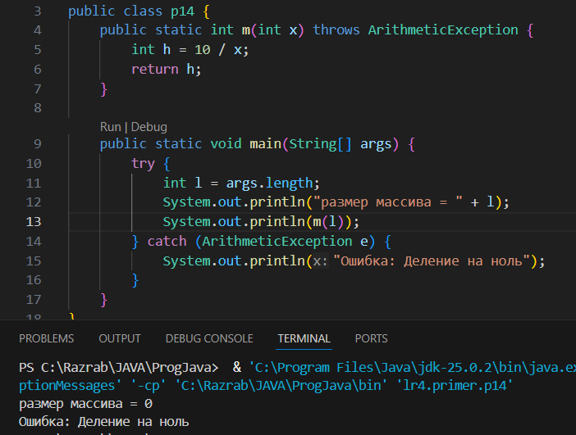
Рисунок 14 – Результат примера 14
Так были исправлены примеры.

Решение задач
Далее было решено три задачи, с обработкой возможных ошибок. Результаты представленный в файлах task[номер] и ниже (Рисунки 15-20).
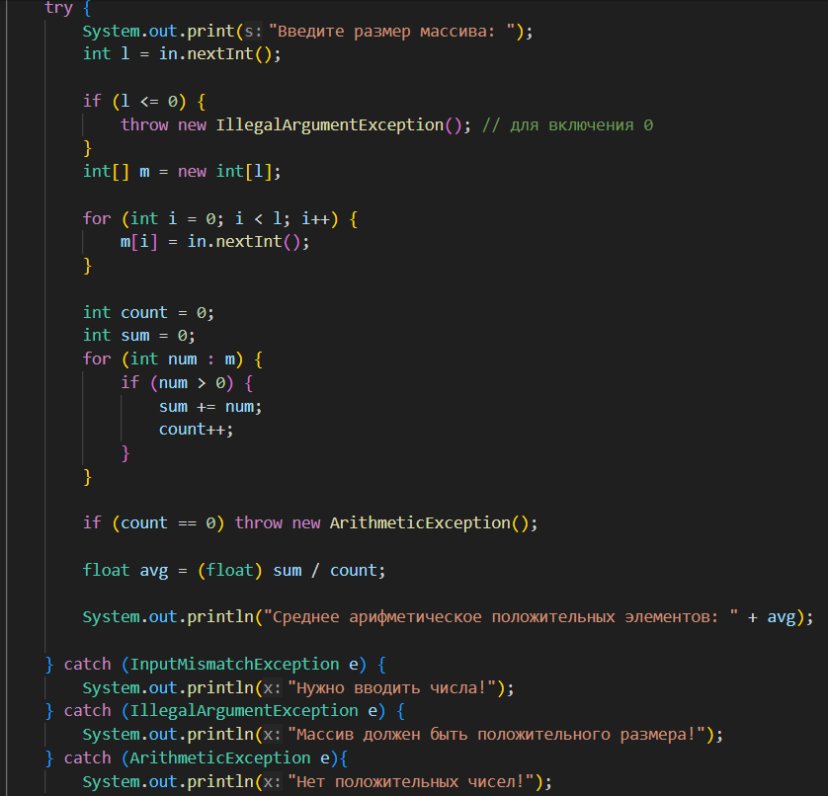
Рисунок 15 – Код задачи 1
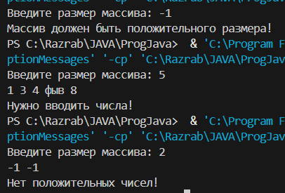
Рисунок 16 – Ошибки задачи 1
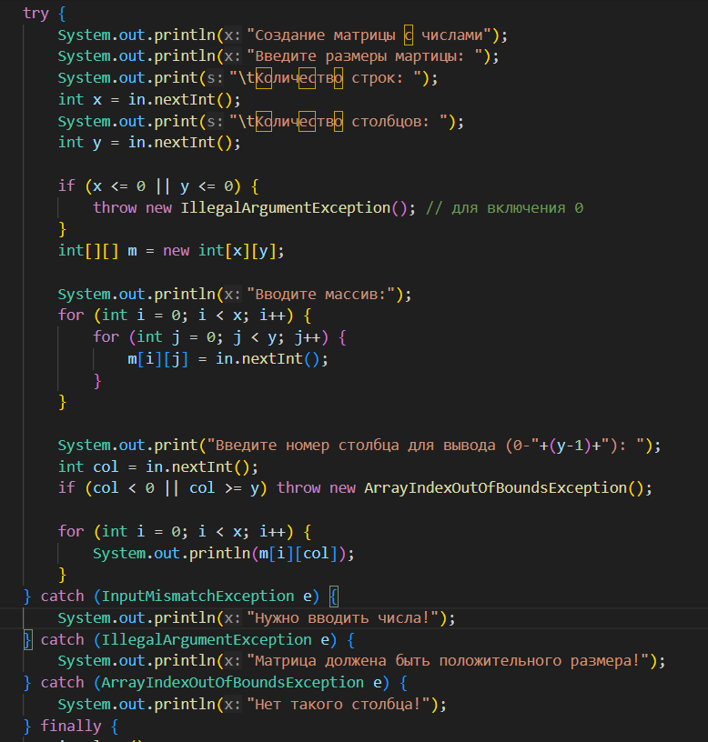
Рисунок 17 – Код задачи 2
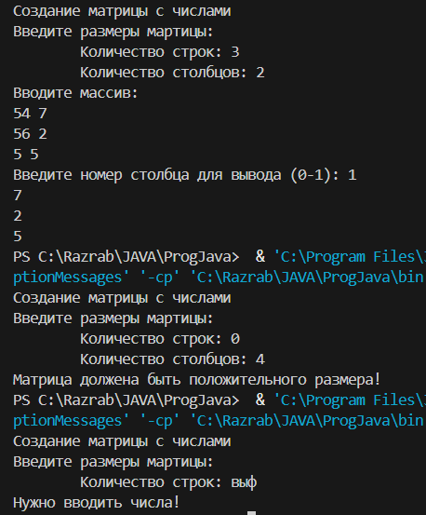
Рисунок 18 – Ошибки задачи 2
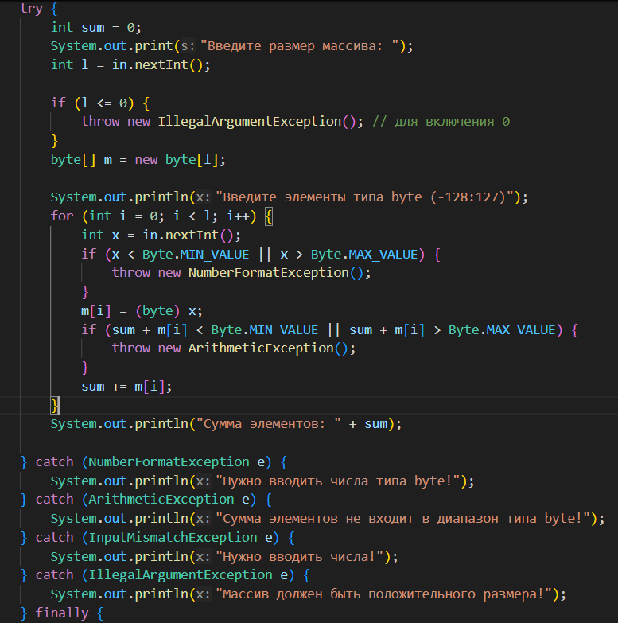
Рисунок 19 – Код задачи 3
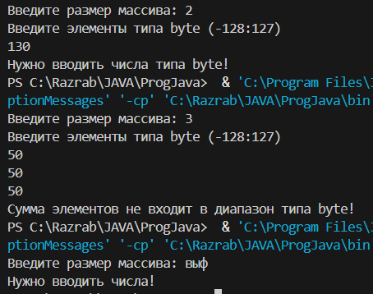
Рисунок 20 – Ошибки задачи 3

Решение задача timus
Были решены задачи 1197 и 2066, их решение представлено ниже (Рисунки 21 - 26).
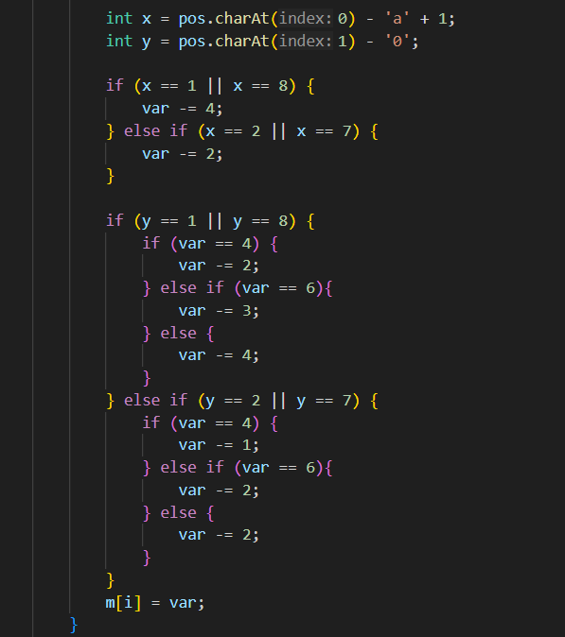
Рисунок 21 – Код задачи 1197
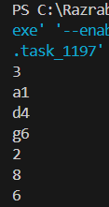
Рисунок 22 – Результат задачи 1197
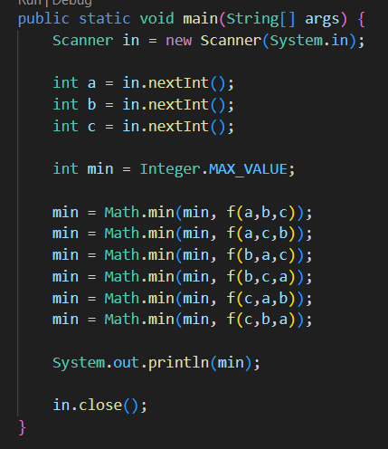
Рисунок 23 – Перебор позиций задачи 2066
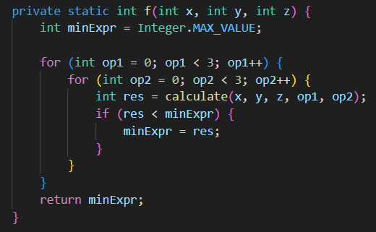
Рисунок 24 – Перебор знаков задачи 2066
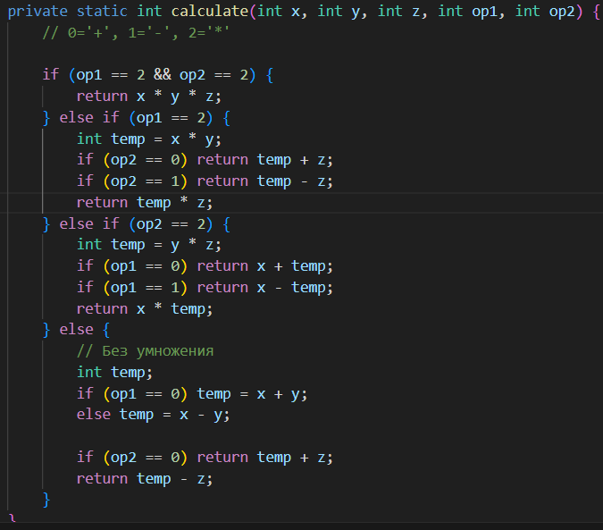
Рисунок 25 – Расчет числа задачи 2066
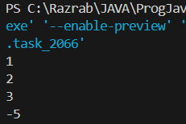
Рисунок 26 – Результат задачи 2066

Ссылка на репозиторий Github
https://github.com/FlysAt8/ProgJava.git

Вывод
В ходе лабораторной работы были освоены механизмы обработки исключений в Java. Изучены иерархия исключений.
Воспроизведены и исправлены примеры 1-14.
Разработаны три программы с полной обработкой исключительных ситуаций.
Решены 2 задачи timus.
Получены навыки работы с исключениями, написания устойчивого к ошибкам кода, использования блоков try-catch-finally. Освоены принципы обработки пользовательского ввода и предотвращения аварийного завершения программ.

